7 – Étude des systèmes mécaniques

Analyser – Concevoir – Réaliser

Réaliser – Chapitre 3 : Procédés d’usinage par enlèvement de matière

|  |  |  |  |
| --- | --- | --- | --- |
| D:\09_Usinage_Tournage\png\tour_bois.png | D:\10_Usinage_Fraisage\png\fraise_dentiste.png | http://www.mecamoules.com/images/photos-entreprise/competence-polissage-diaporama/polissage-manuel-moule-de-verrerie.jpg | http://upload.wikimedia.org/wikipedia/commons/d/d2/W%C3%A4lzfr%C3%A4ser_und_gefr%C3%A4ste_Verzahnung.JPG |
| Tour à bois | Fraises de dentiste | Polissage d’un moule | Taille d’un engrenage à la fraise mère |

|  |
| --- |
| **Problématique**   * Quels sont les opérations à réaliser sur un produit pour atteindre sa géométrie finale ? Quelle est l’influence du procédé sur la géométrie du produit ? |

|  |
| --- |
| Compétences :   * Réaliser :   + Réa-C1.2 : Procédés d’obtention des surfaces par enlèvement de matière   + Réa C2 : Mise en place d’un processus de fabrication |

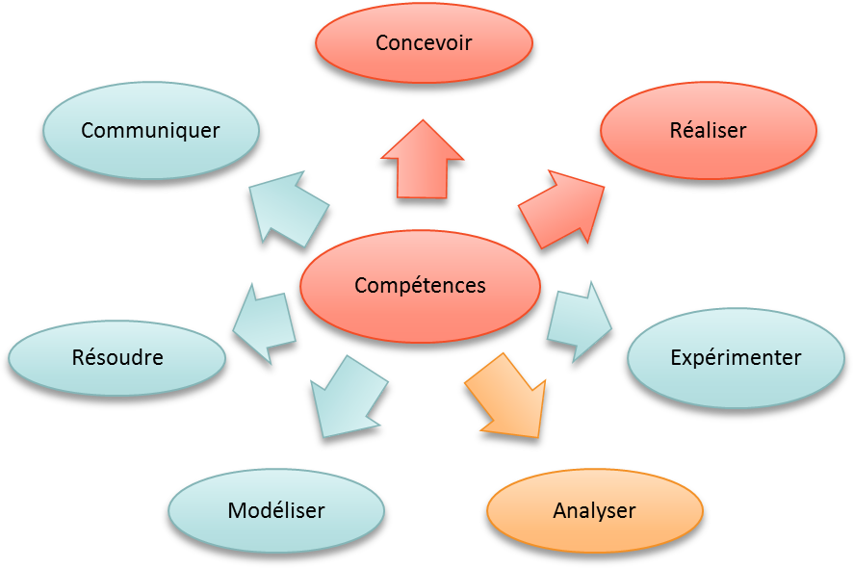

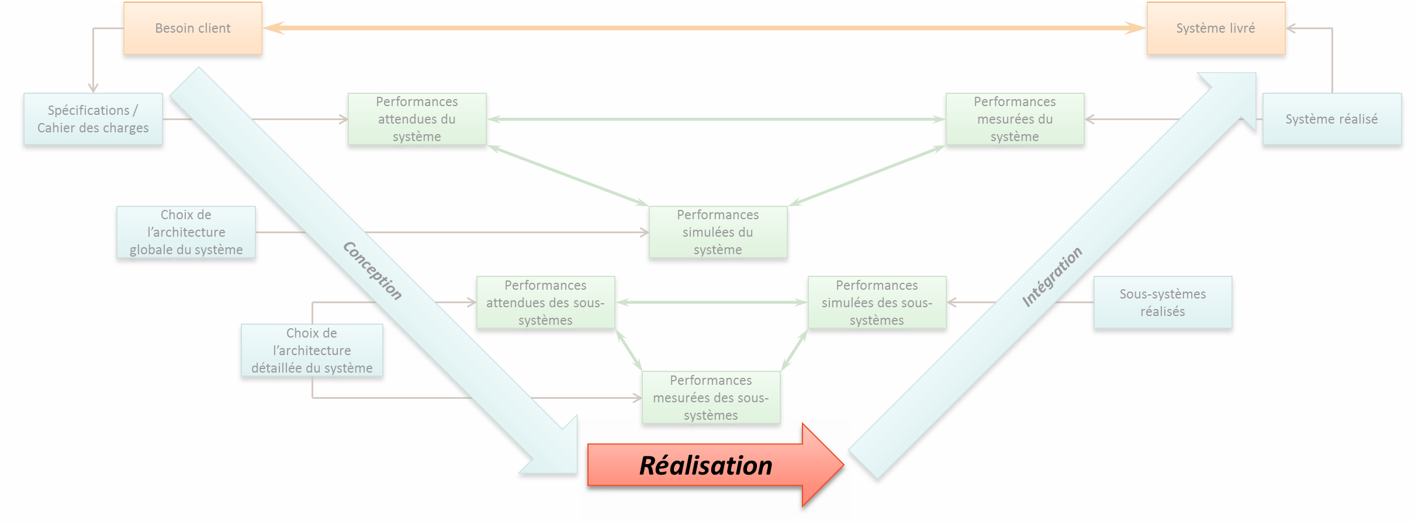

[1°-  Introduction 3](#_Toc417282799)

[A. Typologies de machines 3](#_Toc417282800)

[B. Définitions préliminaires 3](#_Toc417282801)

[C. Surfaces générées 4](#_Toc417282802)

[D. Mise en position isostatique 4](#_Toc417282803)

[E. Cellule élémentaire d’usinage 5](#_Toc417282804)

[2°-  Le tournage 5](#_Toc417282805)

[A. Les machines 5](#_Toc417282806)

[B. Portes outils 6](#_Toc417282807)

[C. Outils 6](#_Toc417282808)

[D. Porte pièce 7](#_Toc417282809)

[E. Pièces 8](#_Toc417282810)

[F. Contrat de phase 9](#_Toc417282811)

[3°-  Le fraisage 10](#_Toc417282812)

[A. Les machines 10](#_Toc417282813)

[B. Porte outil 10](#_Toc417282814)

[C. Outil 11](#_Toc417282815)

[D. Porte pièce 11](#_Toc417282816)

[E. Pièce 13](#_Toc417282817)

[F. Contrat de phase 14](#_Toc417282818)

[4°-  Coupe des métaux 15](#_Toc417282819)

[A. Matériau des outils 15](#_Toc417282820)

[B. Géométrie de la zone de coupe 15](#_Toc417282821)

[C. Principe de formation du copeau 15](#_Toc417282822)

[D. Mécanismes d’usure 15](#_Toc417282823)

[E. Puissance de coupe 16](#_Toc417282824)

[1- Puissance de coupe en tournage 16](#_Toc417282825)

[2- Puissance de coupe en fraisage 17](#_Toc417282826)

[3- Puissance de coupe en perçage 17](#_Toc417282827)

[5°-  Usinage à commandes numériques 17](#_Toc417282828)

[6°-  Les autres procédés de finition 17](#_Toc417282829)

[A. Usinage à grande vitesse (UGV) 17](#_Toc417282830)

[B. Taille des engrenages 17](#_Toc417282831)

[C. L’électro érosion 18](#_Toc417282832)

[D. La rectification 18](#_Toc417282833)

[E. Le polissage 18](#_Toc417282834)

[F. Le rodage 18](#_Toc417282835)

[7°-  Références 18](#_Toc417282836)

## Introduction

### Typologies de machines

|  |  |  |  |
| --- | --- | --- | --- |
| \\SAREA\home\Archives_Xavier\PTSI_2012_2013\CI_06_PPM\Cours\09_Usinage_Tournage\png\cazeneuve.png | | \\SAREA\home\Archives_Xavier\PTSI_2012_2013\CI_06_PPM\Cours\10_Usinage_Fraisage\png\axes_normalises.png | |
|  | | 1 | |
| A : banc  B : poupée fixe  C : bâti  D : broche horizontale  E : poupée mobile | F : chariot longitudinal ou traînard  G : chariot transversal  H : chariot orientable ou supérieur  I : barre de chariotage  J : vis mère | 1 : bâti  2 : table  3 : mvt transv  4 : mvt long  5 : nez de broche  6 : broche | 7 : inclinaison tête  8 : mise en route  9 : B V broche  10 : B V avance  11 : support lunette  12 : lunette |
| Tour 2 axes | | Fraiseuse 3 axes | |

### Définitions préliminaires

|  |  |
| --- | --- |
| La norme fixe la désignation des axes d’une machine-outil : $\vec{Z_{m}}$  * est parallèle à l’axe de rotation de la broche. Le sens positif est donné par l’éloignement de la pièce et de l’outil ; $\vec{X_{m}}$* est perpendiculaire à $\vec{Z_{m}}$. Il a la direction du plus grand déplacement. Le sens positif est donné par l’éloignement de l’outil par rapport à la pièce ; $\vec{Y_{m}}$* est tel que le trièdre $\left(\vec{X_{m}},\vec{Y_{m}},\vec{Z_{m}}\right)$ soit orthonormé direct ; $A, B, C$* désignent les axes de rotation autour de et . |  |

|  |  |  |
| --- | --- | --- |
| \\SAREA\home\Archives_Xavier\PTSI_2012_2013\CI_06_PPM\Cours\09_Usinage_Tournage\png\mvt_tournage.png | 1 | Le tournage est un procédé d’usinage qui permet de réaliser des surfaces de révolution. Le mouvement de coupe est assuré par une rotation de la pièce autour de l’axe de révolution. Le mouvement d’avance est assuré par des translations de l’outil dans un plan contenant l’axe de révolution. |
| \\SAREA\home\Archives_Xavier\PTSI_2012_2013\CI_06_PPM\Cours\10_Usinage_Fraisage\png\mvt_fraisage.png | 1 | Le fraisage est un procédé d’usinage qui permet de réaliser tout type de surface. Le mouvement de coupe est assuré par une rotation de l’outil. Le mouvement d’avance est assuré par des translations. Suivant la structure de la machine, les translations peuvent être réalisées par la pièce ou par l’outil. |

|  |  |  |
| --- | --- | --- |
| En usinage, on associe au mouvement de coupe une **vitesse de coupe, notée $V_{c}$ en m/min.** Elle est donnée par le constructeur. Elle dépend du matériau de l’outil et du matériau à usiner. Elle permet de calculer la fréquence de rotation de la broche  :   |  |  | | --- | --- | |  | : diamètre de la pièce en tournage (en mm) $D$  : diamètre de l’outil en fraisage (en mm) |   On associe au mouvement d’avance une **vitesse d’avance, notée $F$ en mm/dent/tour** (en tournage, l’outil n’a qu’une dent). |

### Surfaces générées

|  |  |  |  |  |
| --- | --- | --- | --- | --- |
| **Tournage** |  |  |  |  |
| *Dressage – Chariotage* | *Perçage* | *Tronçonnage et gorges* | *Formes quelconques* |
| **Fraisage** |  |  |  |  |
| *Surfaçage – Plans épaulés* | *Perçage et poches* | *Rainurage* | *Formes quelconques* |

### Mise en position isostatique

Les pièces sont en liaison encastrement avec la machine. Afin de limiter les défauts d’usinage il faut que la mise en position soit isostatique. La mise en position est représentée par 6 liaisons ponctuelles numérotées.

En tournage, on utilise principalement des liaisons encastrement avec appui plan prépondérant ou cylindre long prépondérant. Le sixième degré de liberté est supprimé par le serrage de la pièce.

En fraisage, on utilise principalement des liaisons à appui plan prépondérant auquel on adjoint une liaison linéaire rectiligne et une ponctuelle ou un couple de liaisons avec centreur et locating.

|  |  |  |
| --- | --- | --- |
| **MIP en tournage** | \\SAREA\home\Archives_Xavier\PTSI_2012_2013\CI_06_PPM\Cours\09_Usinage_Tournage\png\MIP_1.png | \\SAREA\home\Archives_Xavier\PTSI_2012_2013\CI_06_PPM\Cours\09_Usinage_Tournage\png\MIP_2.png |
| **MIP en fraisage** | \\SAREA\home\Archives_Xavier\PTSI_2012_2013\CI_06_PPM\Cours\10_Usinage_Fraisage\png\MIP_1.png | \\SAREA\home\Archives_Xavier\PTSI_2012_2013\CI_06_PPM\Cours\10_Usinage_Fraisage\png\MIP_2.png |

### Cellule élémentaire d’usinage

|  |  |
| --- | --- |
| Pour décrire les fonctions ou la géométrie d’une machine-outil, on peut utiliser le modèle de la cellule élémentaire d’usinage qui permet de décrire les principaux composants d’une machine. |  |

## Le tournage

### Les machines

|  |  |  |
| --- | --- | --- |
| En tournage, les machines classiques sont des tours 2 axes. L’outil peut se déplacer sur ces axes pour réaliser les formes de base. | \\SAREA\home\Archives_Xavier\PTSI_2012_2013\CI_06_PPM\Cours\09_Usinage_Tournage\png\axes_normalises.png | \\SAREA\home\Archives_Xavier\PTSI_2012_2013\CI_06_PPM\Cours\09_Usinage_Tournage\png\axes_normalises_2.png |

On rencontre aussi fréquemment des tours multiaxes. Ils permettant de réaliser des méplats, des rainures de clavettes ou encore des perçages non coaxiaux à l’axe de la broche. Par ailleurs, dans le but d’augmenter la productivité ils peuvent être multi tourelles (ce qui permet de réaliser plusieurs opérations en même temps) et multi broches (dans le but de réaliser plusieurs pièces en même temps). Ils peuvent de plus être pourvus d’un embarreur, permettant d’alimenter la machine en matériau en continu.

|  |  |  |
| --- | --- | --- |
| \\SAREA\home\Archives_Xavier\PTSI_2012_2013\CI_06_PPM\Cours\09_Usinage_Tournage\png\tour_multi_1.png | \\SAREA\home\Archives_Xavier\PTSI_2012_2013\CI_06_PPM\Cours\09_Usinage_Tournage\png\tour_multi_2.png |  |

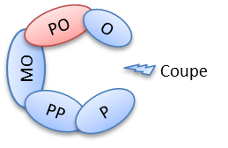

### Portes outils

En tournage, le porte outil est relié à la machine par l’intermédiaire d’une **tourelle**. Celles qui existent sur les machines à commande numérique sont équipées de plusieurs outils.

Sur les machines conventionnelles, les portes outils sont mis en position par queue d’aronde ou par cône morse. En CN, les on utilise récemment le système VDI.

|  |  |
| --- | --- |
| \\SAREA\home\Archives_Xavier\PTSI_2012_2013\CI_06_PPM\Cours\09_Usinage_Tournage\png\tourelle_2.png | \\SAREA\home\Archives_Xavier\PTSI_2012_2013\CI_06_PPM\Cours\09_Usinage_Tournage\png\tourelle.png |
| *Tourelles et portes outils de tours conventionnels* | Tourelle de centre d’usinage à commande numérique |

|  |  |  |  |
| --- | --- | --- | --- |
| *\\SAREA\home\Archives_Xavier\PTSI_2012_2013\CI_06_PPM\Cours\09_Usinage_Tournage\png\po_2.png* | *\\SAREA\home\Archives_Xavier\PTSI_2012_2013\CI_06_PPM\Cours\09_Usinage_Tournage\png\po_1.png* | *\\SAREA\home\Archives_Xavier\PTSI_2012_2013\CI_06_PPM\Cours\09_Usinage_Tournage\png\vdi_1.png* | *\\SAREA\home\Archives_Xavier\PTSI_2012_2013\CI_06_PPM\Cours\09_Usinage_Tournage\png\vdi_2.png* |
| *Porte outil « carré »* | *Mandrin avec cône morse* | *Attachement VDI pour outilà charioter dresser* | *Attachemnt VDI pour outil à percer ou dresser* |

### Outils

|  |  |  |
| --- | --- | --- |
| Les outils les plus standards sont monoblocs en aciers « rapides ». La géométrie de l’outil est taillée en fonction de la pièce à réaliser. Cependant, on utilise la plupart du temps des portes plaquettes sur lesquels on va fixer des plaquettes de formes différentes. | | \\SAREA\home\Archives_Xavier\PTSI_2012_2013\CI_06_PPM\Cours\09_Usinage_Tournage\png\outils_hss.png |
| Les plaquettes sont en carbure revêtu (revêtement déposé électro chimiquement) et peuvent prendre un grand nombre de formes (triangulaires, rhombiques (forme de losange), rondes…). Le porte plaquette est donc spécifique au type de plaquette et aux angles que l’on veut avoir entre l’outil et la pièce. | | \\SAREA\home\Archives_Xavier\PTSI_2012_2013\CI_06_PPM\Cours\09_Usinage_Tournage\png\pp.png\\SAREA\home\Archives_Xavier\PTSI_2012_2013\CI_06_PPM\Cours\09_Usinage_Tournage\png\outils_plaq.png |
| \\SAREA\home\Archives_Xavier\PTSI_2012_2013\CI_06_PPM\Cours\09_Usinage_Tournage\png\troncon.png | Des portes plaquettes spécifiques existent aussi pour les outils à tronçonner.  Les forêts, foret à centrer ou alésoirs sont montés en pince. | \\SAREA\home\Archives_Xavier\PTSI_2012_2013\CI_06_PPM\Cours\09_Usinage_Tournage\png\outils_hss_2.png |
|  | |  |

### Porte pièce

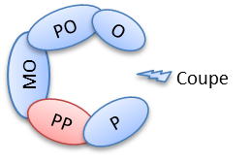Le porte pièce est à l’interface entre la pièce est la machine. À ce titre, il doit répondre à plusieurs exigences :

* Permettre à l’outil d’usiner la pièce ;
* Permettre la lubrification de la coupe ;
* Mettre la pièce en position (MIP) ;
* Maintenir la pièce en position (MAP) ;
* Être aisément manipulable ;
* Permettre l’évacuation du copeau ;
* Mettre et maintenir en position le montage de la pièce dans la machine.

En tournage, le porte pièce standard est appelé mandrin. Il fait l’interface avec la machine. L’interface avec la pièce est fréquemment réalisé par des mors.

|  |  |  |
| --- | --- | --- |
| \\SAREA\home\Archives_Xavier\PTSI_2012_2013\CI_06_PPM\Cours\09_Usinage_Tournage\png\mandrin.png | \\SAREA\home\Archives_Xavier\PTSI_2012_2013\CI_06_PPM\Cours\09_Usinage_Tournage\png\mandrin_exp.png | \\SAREA\home\Archives_Xavier\PTSI_2012_2013\CI_06_PPM\Cours\09_Usinage_Tournage\png\entre_pointes.png |
| *Mandrin avec jeux de mors* | *Mandrin expansible* | *Montage entre pointe pour pièces longues* |

### Pièces

|  |  |
| --- | --- |
| \\SAREA\home\Archives_Xavier\PTSI_2012_2013\CI_06_PPM\Cours\09_Usinage_Tournage\png\op_chariotage.png | \\SAREA\home\Archives_Xavier\PTSI_2012_2013\CI_06_PPM\Cours\09_Usinage_Tournage\png\op_dressage.png |
| \\SAREA\home\Archives_Xavier\PTSI_2012_2013\CI_06_PPM\Cours\09_Usinage_Tournage\png\op_chanfrein.png | \\SAREA\home\Archives_Xavier\PTSI_2012_2013\CI_06_PPM\Cours\09_Usinage_Tournage\png\op_gorge.png |
| \\SAREA\home\Archives_Xavier\PTSI_2012_2013\CI_06_PPM\Cours\09_Usinage_Tournage\png\op_alesage.png | \\SAREA\home\Archives_Xavier\PTSI_2012_2013\CI_06_PPM\Cours\09_Usinage_Tournage\png\op_boule.png |
| \\SAREA\home\Archives_Xavier\PTSI_2012_2013\CI_06_PPM\Cours\09_Usinage_Tournage\png\op_percage.png | |
| \\SAREA\home\Archives_Xavier\PTSI_2012_2013\CI_06_PPM\Cours\09_Usinage_Tournage\png\op_filetage.png | \\SAREA\home\Archives_Xavier\PTSI_2012_2013\CI_06_PPM\Cours\09_Usinage_Tournage\png\op_filetage2.png |
| \\SAREA\home\Archives_Xavier\PTSI_2012_2013\CI_06_PPM\Cours\09_Usinage_Tournage\png\pp_geometrie.png | \\SAREA\home\Archives_Xavier\PTSI_2012_2013\CI_06_PPM\Cours\09_Usinage_Tournage\png\pp_geometrie_2.png |

### Contrat de phase

Le contrat de phase est le document qui permet de faire la synthèse du choix des outils et porte outils, du choix du porte pièce et du choix des trajectoires outils.

|  |  |
| --- | --- |
| **Machine** |  |
|  | |
| **Opérations** | **Outils** |
|  |  |
|  |  |
|  |  |
|  |  |
|  |  |
|  |  |
|  |  |
|  |  |

## Le fraisage

### Les machines

Les centres de fraisage classique sont des machines 3 axes. Suivant les structures de machine, les axes peuvent être portés par l’outil, par la pièce ou sur chacun des 2.

Afin de réduire les opérations de posage (changement de position de la pièce), on peut utiliser des machines 4 axes ou 5 axes. Les axes supplémentaires sont des axes de rotation. Des machines UGV (Usinage Grande Vitesse) permettent d’avoir des vitesses de rotations de broche et des vitesses de translation des axes très rapides.

|  |  |  |
| --- | --- | --- |
| ***\\SAREA\home\Archives_Xavier\PTSI_2012_2013\CI_06_PPM\Cours\10_Usinage_Fraisage\png\fraise_conventionnelle.png*** | ***\\SAREA\home\Archives_Xavier\PTSI_2012_2013\CI_06_PPM\Cours\10_Usinage_Fraisage\png\axes_normalises_2.png*** | ***\\SAREA\home\Archives_Xavier\PTSI_2012_2013\CI_06_PPM\Cours\10_Usinage_Fraisage\png\5axes.png*** |
| *Fraiseuse conventionnelle 3 axes* | *Centres d’usinage 5 axes* | |

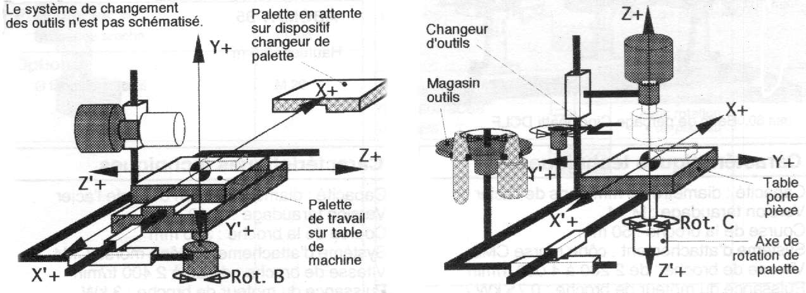

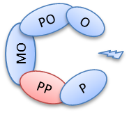

### Porte outil

L’interface entre le porte outil et la machine est réalisée par un cône prépondérant et un système de lardon pour assurer la transmission du couple. Le système de maintien en position est peut être assuré par une « tirette » sur le haut du cône. Pour les cônes HSK utilisés en UGV, le maintien en position se fait par l’intérieur. Les effets centrifuges favorisent le serrage.

|  |  |  |  |
| --- | --- | --- | --- |
| \\SAREA\home\Archives_Xavier\PTSI_2012_2013\CI_06_PPM\Cours\10_Usinage_Fraisage\png\magasin_outil.png | \\SAREA\home\Archives_Xavier\PTSI_2012_2013\CI_06_PPM\Cours\10_Usinage_Fraisage\png\attachement_cone.png | \\SAREA\home\Archives_Xavier\PTSI_2012_2013\CI_06_PPM\Cours\10_Usinage_Fraisage\png\attachement_cone_2.png | \\SAREA\home\Archives_Xavier\PTSI_2012_2013\CI_06_PPM\Cours\10_Usinage_Fraisage\png\attachement_hsk.png |
| *Magasin d’outil sur centre d’usinage* | *Attachements ISO standards* | | *Attachements HSK* |

### Outil

Suivant le type d’opérations à réaliser, il existe un très grand nombre de géométries de fraise. Les fraises peuvent avoir une 2 ou 3 tailles par dent. Le nombre de dents est variable suivant la taille de la fraise. Comme en tournage, les fraises peuvent être monoblocs ou être constitués de porte plaquettes avec des plaquettes carbures rapportées.

|  |  |  |  |  |
| --- | --- | --- | --- | --- |
| \\SAREA\home\Archives_Xavier\PTSI_2012_2013\CI_06_PPM\Cours\10_Usinage_Fraisage\png\fr_2t.png | \\SAREA\home\Archives_Xavier\PTSI_2012_2013\CI_06_PPM\Cours\10_Usinage_Fraisage\png\fr_3t.png | \\SAREA\home\Archives_Xavier\PTSI_2012_2013\CI_06_PPM\Cours\10_Usinage_Fraisage\png\fr_disque_2.png | \\SAREA\home\Archives_Xavier\PTSI_2012_2013\CI_06_PPM\Cours\10_Usinage_Fraisage\png\fr_disque.png | \\SAREA\home\Archives_Xavier\PTSI_2012_2013\CI_06_PPM\Cours\10_Usinage_Fraisage\png\fr_3t_2.png |
| *Fraise deux tailles – 8 dents à surfacer ou à contourner* | *Fraise 3 tailles ­ 8 dents à rainurer* | *Fraise à rainurer à plquettes rapportées* | *Fraise disque à rainurer* | *Fraise de forme* |
| \\SAREA\home\Archives_Xavier\PTSI_2012_2013\CI_06_PPM\Cours\10_Usinage_Fraisage\png\fr_chanfrein_2.png | |  | \\SAREA\home\Archives_Xavier\PTSI_2012_2013\CI_06_PPM\Cours\10_Usinage_Fraisage\png\fr_surfacer.png | |
| *Fraise 1 taille à surfacer* | |  | *Fraise 1 taille à surfacer* | |

|  |  |  |  |  |  |  |  |
| --- | --- | --- | --- | --- | --- | --- | --- |
| \\SAREA\home\Archives_Xavier\PTSI_2012_2013\CI_06_PPM\Cours\10_Usinage_Fraisage\png\fr_chambrer.png | \\SAREA\home\Archives_Xavier\PTSI_2012_2013\CI_06_PPM\Cours\10_Usinage_Fraisage\png\fr_chanfrein.png | \\SAREA\home\Archives_Xavier\PTSI_2012_2013\CI_06_PPM\Cours\10_Usinage_Fraisage\png\fr_conique.png | \\SAREA\home\Archives_Xavier\PTSI_2012_2013\CI_06_PPM\Cours\10_Usinage_Fraisage\png\fr_hemisph.png | \\SAREA\home\Archives_Xavier\PTSI_2012_2013\CI_06_PPM\Cours\10_Usinage_Fraisage\png\fr_torique.png | \\SAREA\home\Archives_Xavier\PTSI_2012_2013\CI_06_PPM\Cours\10_Usinage_Fraisage\png\fr_rainurer.png | \\SAREA\home\Archives_Xavier\PTSI_2012_2013\CI_06_PPM\Cours\10_Usinage_Fraisage\png\fr_herisson.png | \\SAREA\home\Archives_Xavier\PTSI_2012_2013\CI_06_PPM\Cours\10_Usinage_Fraisage\png\fr_surfacer_2.png |
| *Fraise à lamer* | *Fraise à chanfreiner* | *Fraise à rainurer* | *Fraise hémisphérique* | *Fraise torique* | *Fraise à rainurer* | *Fraise à ravager* | *Fraise 2 tailles* |

### Porte pièce

Le porte pièce standard en fraisage est l’étau. Celui-ci permet de réaliser un montage aisé, mais pas isostatique. Suivant la série du nombre de pièces, on peut avoir recours à un montage modulaire (« légo » ☺) qui est réalisé grâce à des éléments standards. Enfin, pour un grand nombre de pièces, il est possible de réaliser un montage d’usinage spécifique. Celui-ci nécessite une étude préalable autant pour la conception que pour la réalisation.

|  |  |  |  |
| --- | --- | --- | --- |
| \\SAREA\home\Archives_Xavier\PTSI_2012_2013\CI_06_PPM\Cours\10_Usinage_Fraisage\png\etau.png | rohm-etau-de-fraisage-de-precision-type-msr-654638 |  | \\SAREA\home\Archives_Xavier\PTSI_2012_2013\CI_06_PPM\Cours\10_Usinage_Fraisage\png\sinus.png |
| *Etau plaqueurs* | | *Etau orientable* | *Souble table sinus* |
| montage3 | montage2_a |  | \\SAREA\home\Archives_Xavier\PTSI_2012_2013\CI_06_PPM\Cours\10_Usinage_Fraisage\png\table_magnetique.png |
| *Montages modulaires* | | | |

### Pièce

|  |  |
| --- | --- |
| \\SAREA\home\Archives_Xavier\PTSI_2012_2013\CI_06_PPM\Cours\10_Usinage_Fraisage\png\surfacage.png | \\SAREA\home\Archives_Xavier\PTSI_2012_2013\CI_06_PPM\Cours\10_Usinage_Fraisage\png\op_flanc.png |
| \\SAREA\home\Archives_Xavier\PTSI_2012_2013\CI_06_PPM\Cours\10_Usinage_Fraisage\png\op_surfacage.png | \\SAREA\home\Archives_Xavier\PTSI_2012_2013\CI_06_PPM\Cours\10_Usinage_Fraisage\png\op_rainurer.png |
| \\SAREA\home\Archives_Xavier\PTSI_2012_2013\CI_06_PPM\Cours\10_Usinage_Fraisage\png\op_rainure_t.png | \\SAREA\home\Archives_Xavier\PTSI_2012_2013\CI_06_PPM\Cours\10_Usinage_Fraisage\png\op_aronde.png |
| \\SAREA\home\Archives_Xavier\PTSI_2012_2013\CI_06_PPM\Cours\10_Usinage_Fraisage\png\op_qq.png | |

### Contrat de phase

|  |  |
| --- | --- |
| **Machine** |  |
|  | |
| **Opérations** | **Outils** |
|  |  |
|  |  |
|  |  |
|  |  |
|  |  |
|  |  |

## Coupe des métaux

### Matériau des outils

De bonnes conditions d’usinage sont garanties par un choix pertinent du matériau de l’outil en fonction du matériau à usiner. Les principaux matériaux d’outils sont :

* les aciers trempés dits « rapides » qui sont des aciers fortement alliés dont le pourcentage en carbone dépasse les 0,7%. En fonction des matériaux à usiner on leur adjoint du tungstène (W), du molybdène (Mo) ou du vanadium (V) (pour la résistance à l’usure) du chrome (Cr) (pour sa capacité à être trempé), du cobalt (Co) (pour améliorer la dureté à chaud) ou du manganèse (Mn) (pour minimiser la déformation) ;
* les carbures métalliques issus de la métallurgie des poudres. Ils sont composés de carbures de tungstène, titane, tantale ou niobium auxquels on adjoint un liant (souvent du cobalt) ;
* les céramiques composées d’alumine et d’oxyde métallique ;
* les diamants.

### Géométrie de la zone de coupe

|  |  |  |
| --- | --- | --- |
| 2 | 3 | * : plan normale à l’arête de coupe * : face de dépouille * : face de coupe * : angle de dépouille * : angle de taillant * : angle de coupe |

### Principe de formation du copeau

|  |  |
| --- | --- |
|  | 0-c1 |

### Mécanismes d’usure

|  |  |
| --- | --- |
| Les principaux mécanismes d’usure des outils sont l’usure en cratère et l’usure en dépouille. Dans le cadre de l’usure en cratère, le copeau vient frotter sur la face de coupe créant au cours du temps un cratère qui va entrainer la casse de l’outil.  L’usure en dépouille a lieu sur la face de dépouille. Le frottement du copeau sur cette surface va provoquer son affaissement puis sa ruine |  |

### Puissance de coupe

|  |  |
| --- | --- |
| 0 | Méthode :   1. Dans le cadre du tournage faire un dessin avec écriture du torseur des efforts. 2. Exprimer la puissance à l’aide du comoment du torseur des efforts et du torseur cinématique. 3. Montrer que .  * effort dû à la pénétration * effort dû à l’avance * effort dû à la coupe  1. Faire intervenir la notion de rendement :      1. Définir la pression spécifique de coupe : |

|  |  |
| --- | --- |
| Torseur des actions mécaniques : $$\left\{T_{Outil→Piece}\right\}={\left\{\begin{matrix}-F_{p} & 0 \\ -F_{c} & 0 \\ -F_{f} & 0\end{matrix}\right\}}_{D}$$ | Torseur cinématique : $$\left\{T_{Piece/Outil}\right\}={\left\{\begin{matrix}0 & 0 \\ 0 & V_{c} \\ ω & V_{f}\end{matrix}\right\}}_{D}$$ |

La puissance de coupe :

$$P=F_{c}V_{C}+F_{f}V_{f}$$

De manière générale, les efforts d’avance et de pénétration sont négligeables par rapport à l’effort de coupe.

|  |  |
| --- | --- |
| La figure suivante illustre des exemples de formes de copeaux suivant l’avance par dent et par tour ainsi que la profondeur de passe (a) :  1 | La pression spécifique de coupe dépend du matériau à usiner :  http://www.sandvik.coromant.com/SiteCollectionImages/Technical%20guide/Snapshots/fre/H%20Materials/h017_3_fre.jpg   * ISO P : aciers * ISO M : aciers inoxydables * ISO K : fontes * ISO N : matières non ferreuses * ISO S : superalliages réfractaires et titanes * ISO H : aciers trempés |

#### Puissance de coupe en tournage

|  |  |
| --- | --- |
| $$P=\frac{f⋅a⋅Kc⋅V_{c}}{60⋅{10}^{3}}$$ | $P$* : Puissance de coupe en W $f$* avance par tour en mm/tr $a$* : profondeur de passe en mm $Kc$* : pression spécifique de coupe en N/mm² $V_{c}$* : vitesse de coupe en m/min |

#### Puissance de coupe en fraisage

|  |  |
| --- | --- |
| $$P=\frac{a_{a}⋅a_{r}⋅fz⋅Z⋅Kc⋅V_{c}}{60⋅{10}^{3}}$$ | $P$* : Puissance de coupe en W $a_{a}$* : profondeur de passe axiale en mm $a_{r}$* : prise de passe radiale en mm $fz$* : avance en mm par tour et par dent $Z$* : nombre de dents $Kc$* : pression spécifique de coupe en N/mm² $V_{c}$* : vitesse de coupe en m/min |

#### Puissance de coupe en perçage

## Usinage à commandes numériques

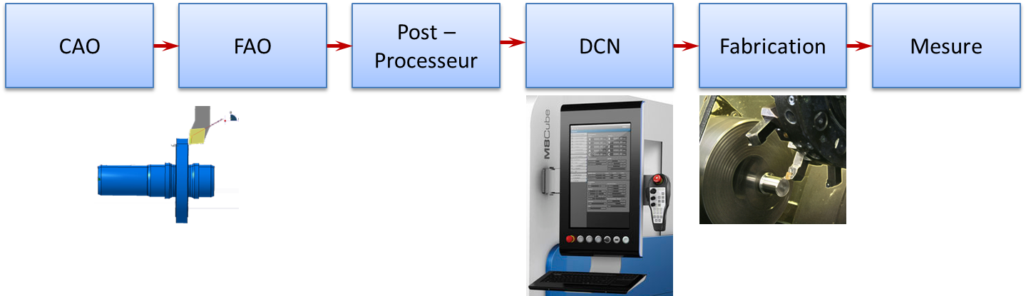

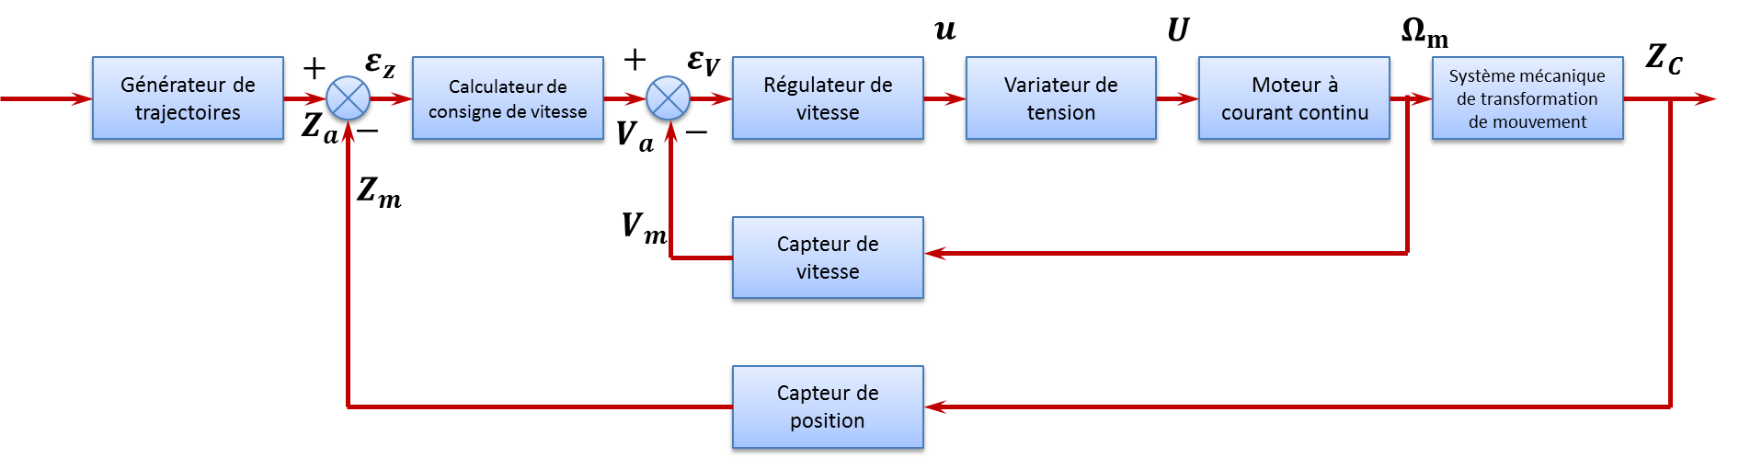

## Les autres procédés de finition

### Usinage à grande vitesse (UGV)

### Taille des engrenages

|  |  |  |  |
| --- | --- | --- | --- |
|  | http://img.directindustry.fr/images_di/photo-g/fraise-mere-haute-performance-33460-2437949.jpg | http://www.hellopro.fr/images/produit-2/3/7/0/machines-a-tailler-par-outil-pignon-liebherr-165073.jpg | http://img.directindustry.fr/images_di/photo-g/machine-tailler-engrenages-fraise-mere-verticale-33463-5110189.jpg |

### L’électro érosion

### La rectification

|  |  |
| --- | --- |
| La rectification est un procédé de finition qui permet notamment d’améliorer la qualité des surfaces planes ou cylindriques. Pour cela, on utilise une meule abrasive qui va balayer la surface à usiner avec une très faible profondeur de passe. | http://www.machineriejviens.com/wp-content/gallery/parc-machines/rectifieuse_plane.jpg |

### Le polissage

|  |  |
| --- | --- |
| Le polissage est un procédé de superfinition (le plus souvent manuel) qui permet de supprimer les rayures sur les pièces jusqu’à obtenir une qualité polie-miroir.  Pour cela on utilise des pastilles abrasives de granulométrie décroissante afin de diminuer la rugosité des pièces. On utilise ensuite des outils en feutres avec des pates diamantées.  Ces outils sont montés sur des broches pneumatiques ou électroportatives avec lesquelles on va balayer la pièce pour améliorer la qualité de surface. |  |

### Le rodage

## Références

Quelques références en supplément des cours originaux de Jean-Pierre Pupier et Xavier Pessoles.

[1] <http://bois.fordaq.com/fordaq/srvAuctionView.html?AucTIid=17877844>

[2] <http://www.cazeneuve.fr/Cazeneuvefr/produits/Photos/Grandes/Optica360g.jpg>

[3] <http://www.mazak.eu/fr/node/1087>

[4] <http://www.industrie-techno.com/plaquettes-de-tournage-a-large-spectre-d-utilisation.13121>

[5] <http://www.larousse.fr/encyclopedie/data/images/1001962-Tournage.jpg>

[6] <http://www.machine-outil.com/gfx/produits/grand/1601-mandrin-tour-smw-autoblok.jpg>

[7] <http://www.machine-outil.com/gfx//photos/grand/4257-mandrin-expansible-rohm.jpg>

[8] <http://www.realmeca.com/upload/c60ab_tourelle_8positions.jpg>

[9] <http://www.otelo.fr>

[10] <http://www.zeta-dental.fr/images/upload/Image/16519-1.jpg>

[11] <http://www.hellopro.fr/images/produit-2/7/9/1/fraiseuse-conventionnelle-2654197.jpg>

[12] <http://fr.dmg.com/fr,milling,dmu-60-evo-linear?opendocument>

[13] <http://www.walter-tools.com/>

[14] <http://www.roeders.de/>

[15] <http://www.sandvik.coromant.com/fr-fr/knowledge/materials/introduction/pages/default.aspx>

[16] Techniques de l’ingénieur, Taillage et rectification des engrenages : procédés, Jean Kaleta.

[17] <http://robert.cireddu.free.fr/>

[18] <http://hu.jean-louis.pagesperso-orange.fr/ressourc/prod/PDF/TPFAO1-Fraisage.pdf>